3.04.2024.г  Казачий класс принял участие в экологическом субботнике. Ребята посадили тюльпаны на аллее Победы

<https://vk.com/wall-216363801_1332>

21.03.2024г  Казачий класс принял участие в  торжественном мероприятии по вручению паспортов обучающимся 8 класса. Ребята поздравили восьмиклассников.

<https://vk.com/wall-216363801_1296>

**13.03.2024г  в рамках Всероссийского фестиваля -конкурса Всероссийского казачьего общества "Во славу  Отечества! "в школьной библиотеке состоялась тематическая выставка "Казачьему роду-нет переводу".** Основная цель мероприятия -это сохранение памяти о казаках, об их традициях и передача культурного наследия казачества будущим поколениям. Библиотекарь школа Татьяна Николаевна рассказала детям об укладе жизни и традициях казаков, а так-же напомнила казачатам, что в школьной библиотеке есть книги о истории  и культуре  казачества.

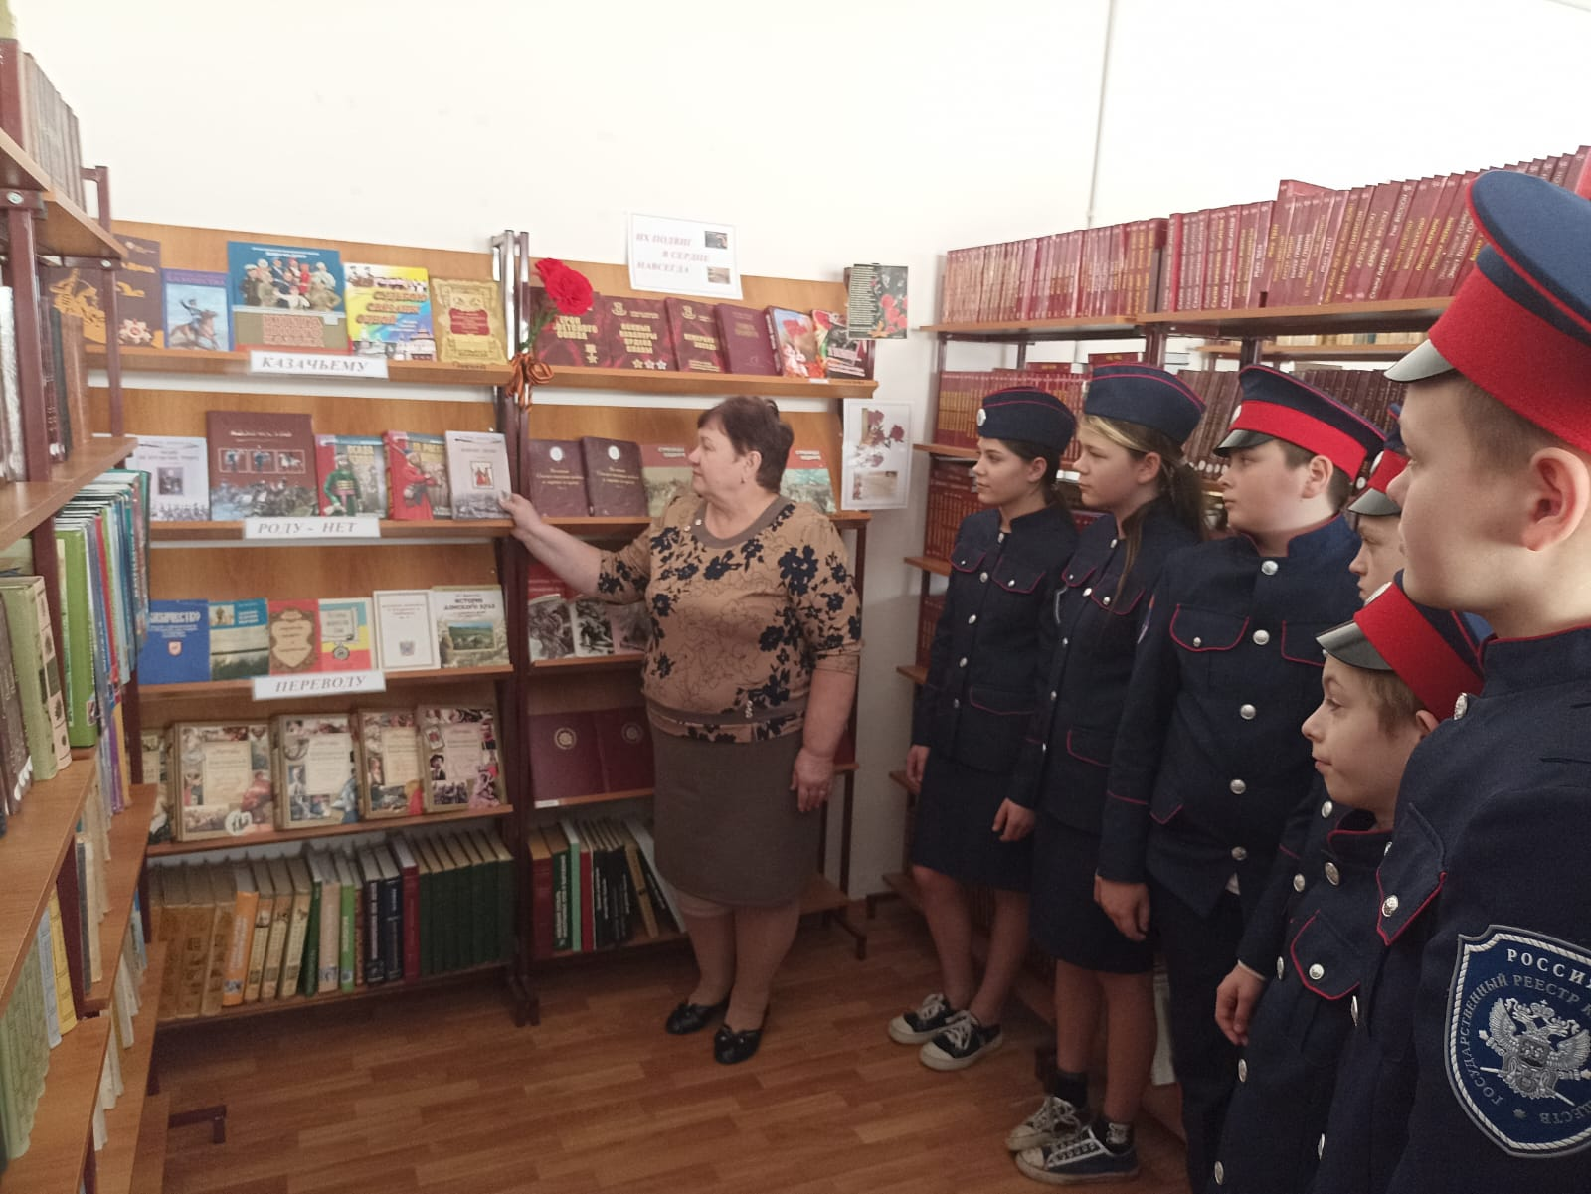

13.03.2024г  Прошёл единый классный час в рамках Всероссийского фестиваля конкурса Всероссийского казачьего общества "Гражданственность Во славу Отечества" гражданственность по теме "Всероссийское казачье общество. Атаман Всероссийского казачьего общества казачий генерал Кузнецов Виталий Владимирович"

<https://vk.com/wall-216363801_1275>

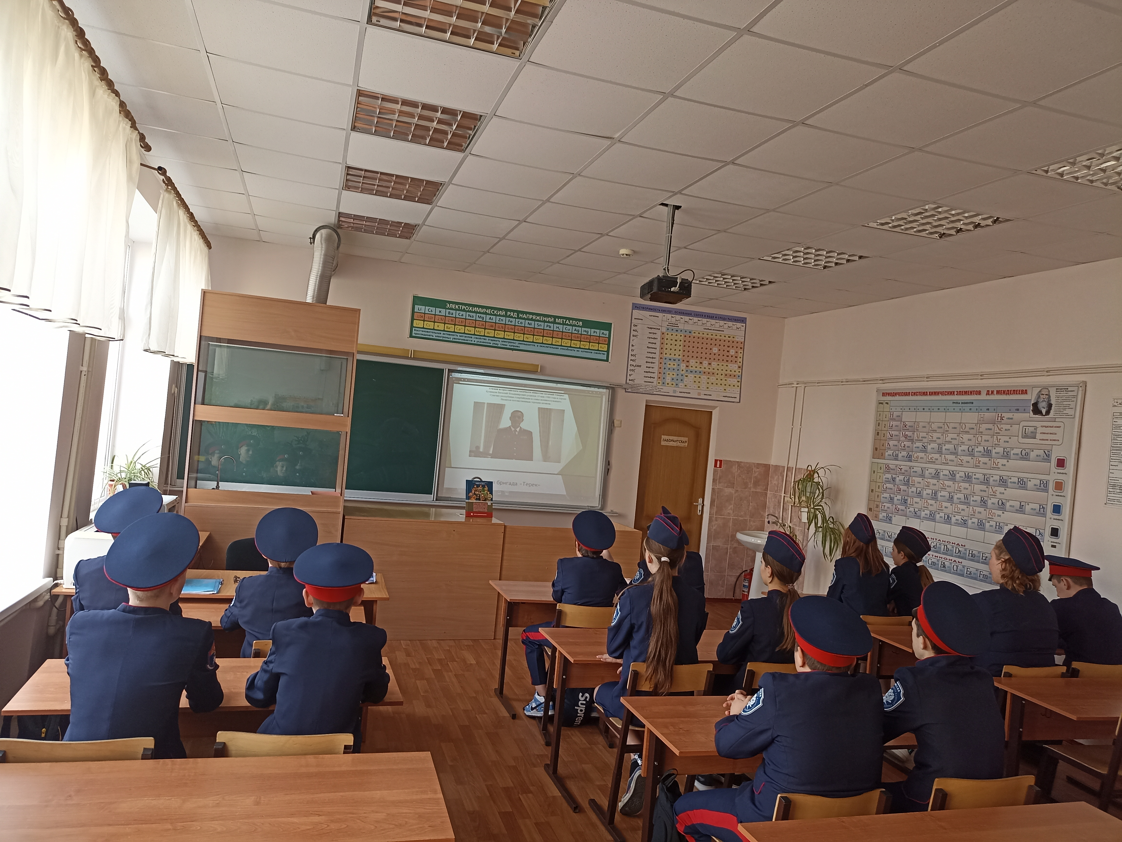

06.03.2024 Девочки из казачьего класса  приняли участие  в конкурсе «А ну-ка, девочки!», а мальчики подготовили поздравление с 8 марта!

<https://vk.com/photo-216363801_457240672>

<https://vk.com/wall-216363801_1260>

16.02.2024г  **Оказание помощи участникам военной операции СВО**

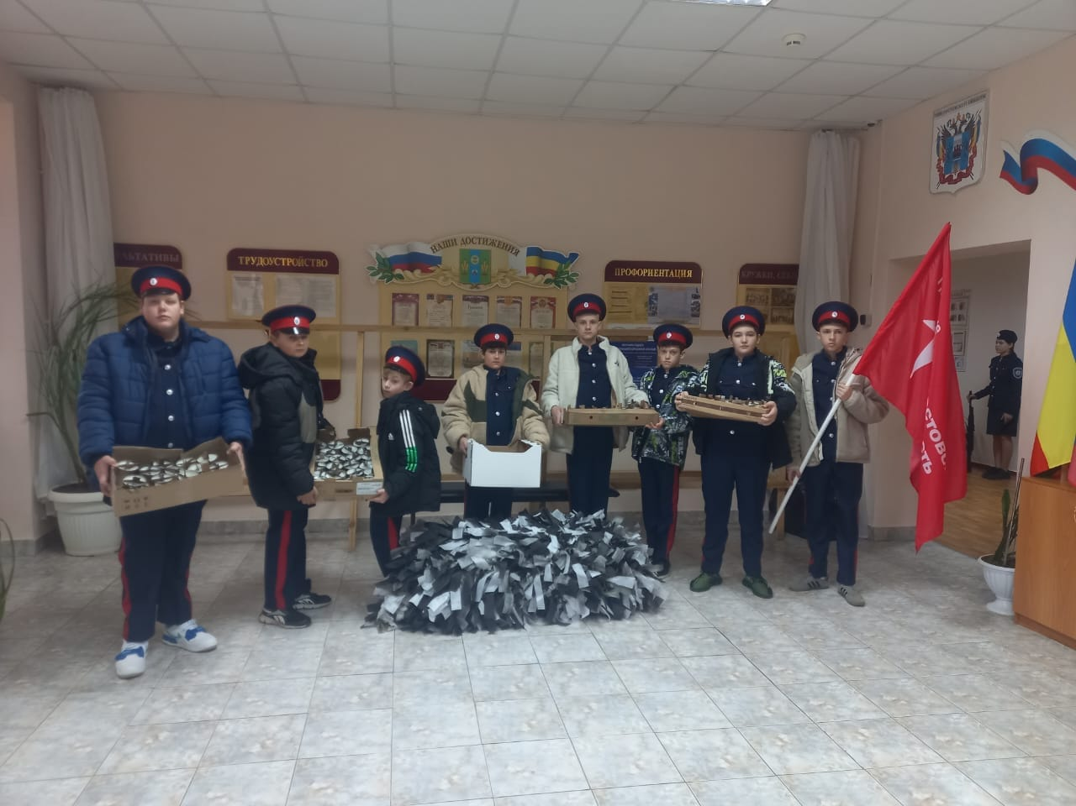

15.02.2024г Ребята из казачьего класса приняли участие в мероприятии  «Афганистан- боль души». Они поздравили Бойко А.Н., который принимал участие в Афганской войне.

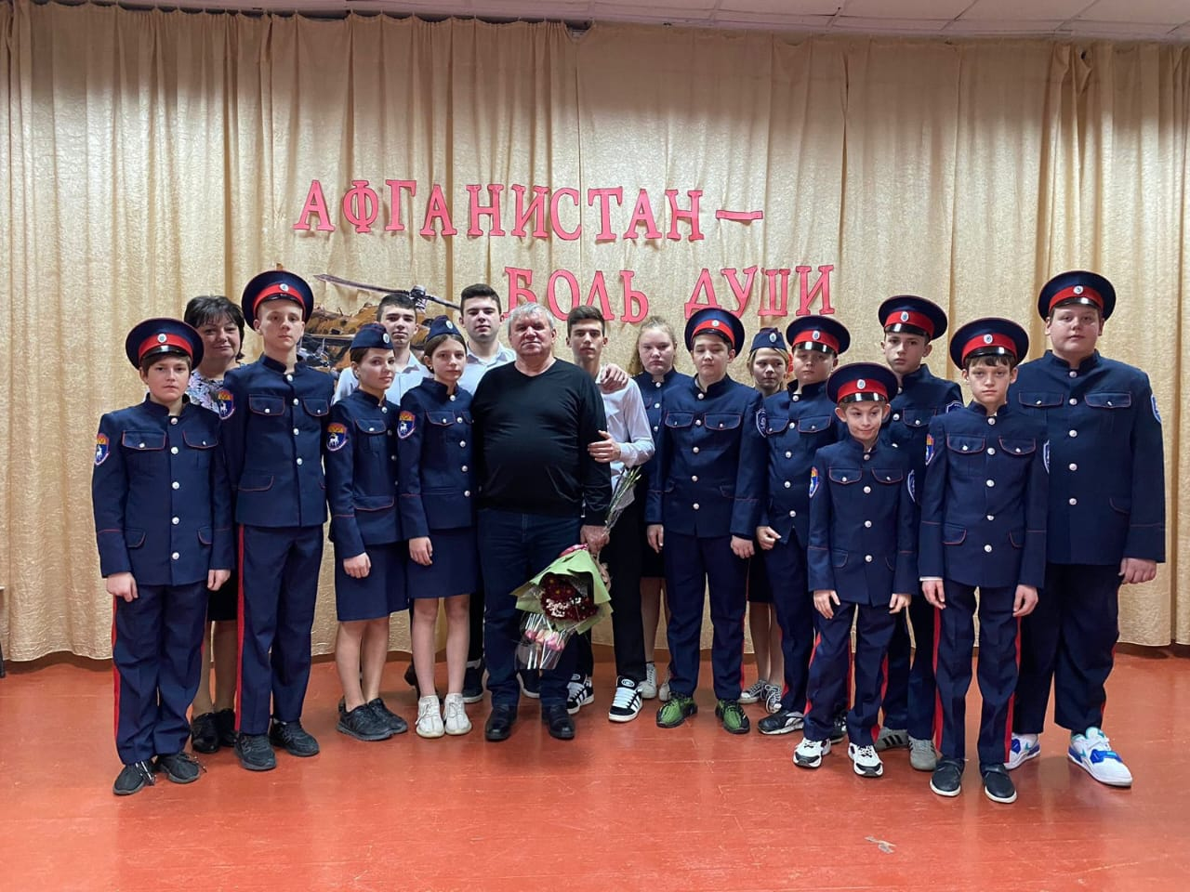

<https://vk.com/wall-216363801_1181>

21.02.2024 г  Ребята приняли участие в конкурсе «А ну-ка, мальчишки!»

<https://vk.com/video569901784_456239808?list=31386e3ce4bceee151>

[С 2 по 12 декабря проводится Юрдиктант](https://school28-salsk.my1.ru/novosti/dekabr/juridicheskij_diktant.pdf)

Сегодня, **29.09.2023**резервный отряд ЮИД "Зелёный огонёк" принял участие в муниципальном этапе областного смотра готовности резервных отрядов ЮИД Сальского района 'Изучаем. Соблюдаем. Пропагандируем ПДД"

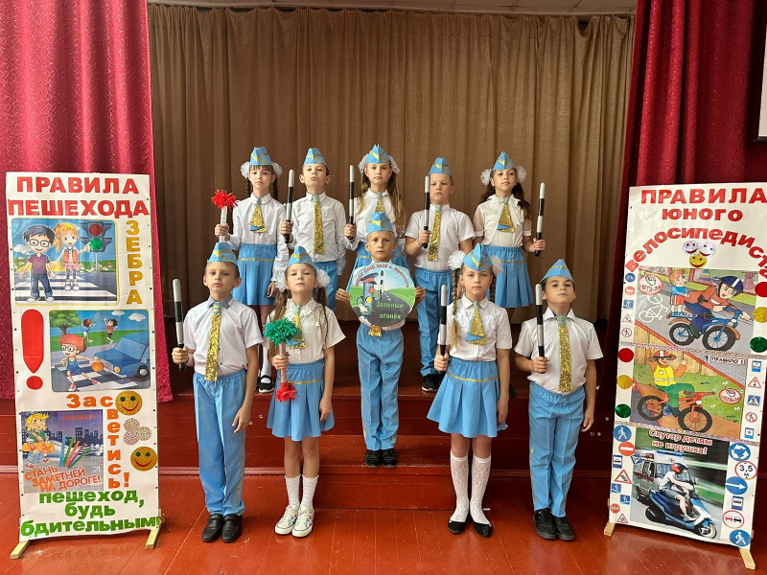

**21.09.23** В рамках Всероссийской недели безопасности, для обучающихся младших классов организоаано практическое занятие на аатогородке "Светофор и пешеходный переход" с участием ЮИДовцев и представителями Родительского патруля.

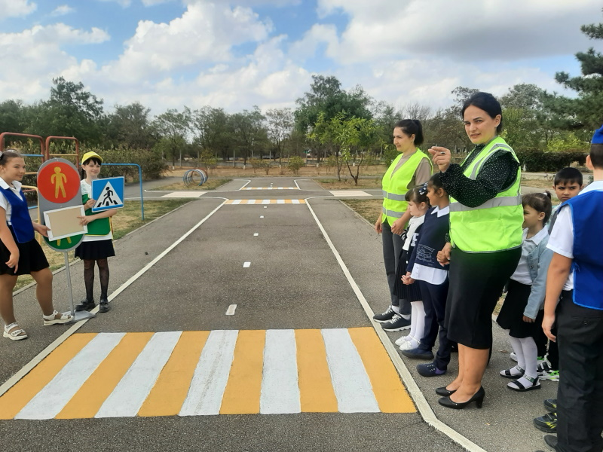

#НеделяБезопасности2023​​

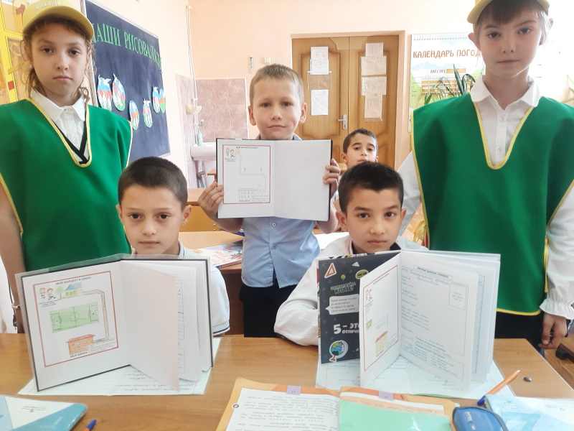

#НеделяБезопасности2023​​

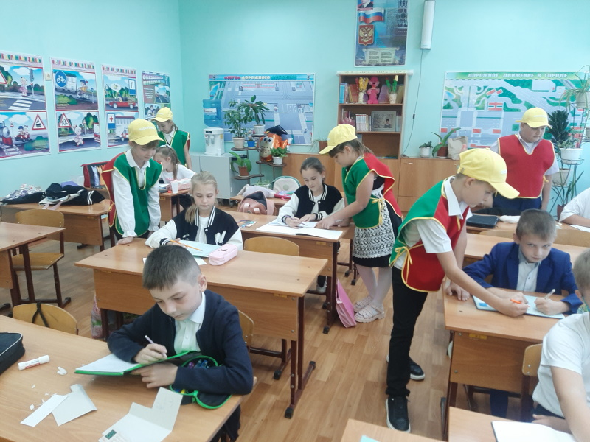

#НеделяБезопасности2023​​

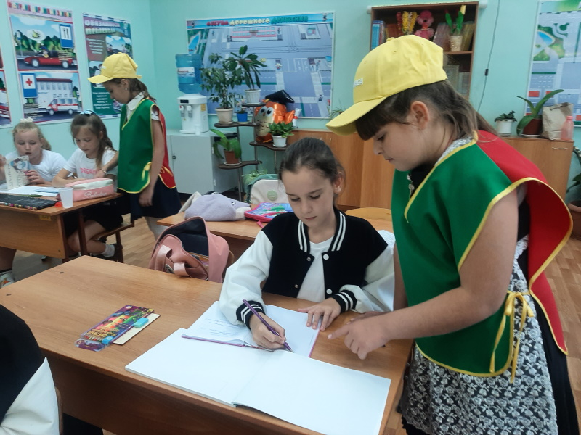

**1.09.2023** проведён Всероссийский открытый урок по основам безопасности жизнедеятельности, приуроченный к началу учебного года, посвященный правилам безопасного поведения в повседневной жизни и действиям в условиях различного рода чрезвычайных ситуаций.

